- 国际原油市场回顾
1.国际原油收盘价涨跌情况（单位：美元/桶）
日期 | 纽交所 | 伦交所 | 影响因素
12月7日 | 49.77 | 53 | 周三，美国当周的汽油、柴油和取暖燃油的库存增加量也超出预期，这加剧了市场对于油市供过于求的担忧。
12月6日 | 50.93 | 53.93 | 周二， 市场对原油产量供大于求的担忧挥之不去，导致油价当天承压下行。
12月5日 | 51.79 | 54.94 | 周一，石油输出国组织(欧佩克)决定减产的消息继续提升市场对油价上涨的预期。
12月2日 | 51.68 | 54.46 | 周五，当天美元走低增加了以美元计价的石油的投资吸引力，加之欧佩克决定减产的消息继续产生影响，多重因素共同推动当天油价上涨。
12月1日 | 51.06 | 53.94 | 周四，欧佩克决定减产的消息继续支撑油价上涨。

2.2016年国际原油价格走势图
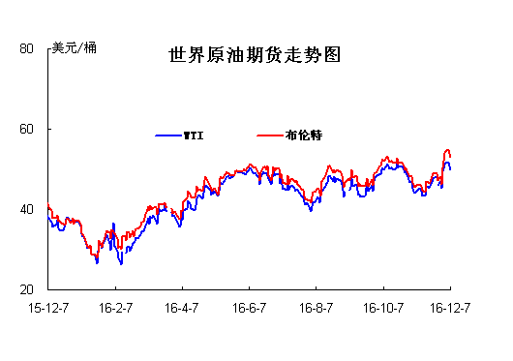
二、近期影响国际原油市场的主要因素
1、美国原油库存情况
美国能源信息署(EIA)公布的数据显示，截至12月2日当周，美国EIA原油下降238.9万桶，预期下降137.27万桶，前值下降88.40万桶。美国原油价格在EIA数据公布后扩大跌幅，跌破50美元重要关口，日内最低跌至49.85美元/桶。
2、美国经济形势
美股周三大幅收高，交通运输板块领涨。道指大涨约300点并再创新高，延续了美国总统大选之后的上涨势头。
50 Park Investments公司CEO表示：“我认为这还是‘特朗普涨势’的动力在发挥作用。领涨板块是金融、交通运输与钢铁股，中小型板块全面攀升。自总统大选以来表现良好的领域仍在继续发威。”他表示：“尽管如此，市场上还没有出现真正的抛售。这对股市继续上涨而言大有好处。”
截止周三收盘，标普500指数的最高收盘纪录是2016年12月7日的2241.385点，盘中最高是2016年12月7日创下的2241.63点。道指的最高收盘点数是2016年12月7日的19549.62点，盘中最高纪录是2016年12月7日创造的19558.42点。
Tower Bridge Advisors公司总裁玛利斯-奥格(Maris Ogg)表示：“近期内股市可能很快就会回调。但由于目标如此之简单，特朗普改革中的很多方面都能得到执行。要知道我们现在遇到的有些问题都是糟糕的政策造成的，这些错误都能轻易改正。”
生物技术股下跌。美国候任总统特朗普(Donald Trump)周三警告称，他上任后将采取措施降低药价。当选《时代周刊》的“年度人物”后，特朗普在周三表示：“我会降低药价。我不喜欢药价方面发生的一些事。”受其言论影响，强生(111.1, -0.96, -0.86%)(JNJ)、辉瑞(31.19, -0.37, -1.17%)制药(PFE)以及默沙东(60.06, -0.22, -0.36%)(MRK)等普遍下跌。
3、世界经济形势
英国反垄断机构周三宣布对辉瑞制药(Pfizer)罚款创纪录的8420万英镑(1.07亿美元)，以惩罚其将一种抗癫痫药价格提高2600%的行为。
从昨天(2016年12月6日周二)开始，美联储进入货币政策会议前的缄默期，意味着在12月13-14日货币政策会议之前不会有任何一位央行成员公开讲话。目前市场普遍预计美联储在此次会议上加息的可能性极高。投资者同时也在关注欧洲央行将在本周四召开的货币政策会议。
英国ThinkMarkets公司首席市场分析师纳伊姆-阿斯拉姆(Naeem Aslam)表示：从CBOE波动指数(VIX)来看，“似乎没什么能阻挡股市上涨。如果你看看波动指数，它已经下降到了11左右，证明对风险资产的需求旺盛。”
个股消息面，杰克-丹尼威士忌生产商Brown-Forman(BF.A)报告称季度销售收入超出预期。可穿戴设备厂商Fitbit(FIT)周三宣布，已收购智能手表“鼻祖”Pebble。此次，Fitbit只收购了Pebble的特定资产，包括核心员工、软件和固件开发方面的知识产权，但不包括硬件产品。Fitbit并未透露这笔交易的价格，但上周有消息称，Fitbit计划收购Pebble，交易规模最高为4000万美元。好市多(Costco)、H&R Block以及Lululemon等公司将在周三收盘后公布财报。
欧洲股市周三攀升，银行与矿业股领涨。泛欧绩优300指数周三收涨0.84%，报1372.13点；英国FTSE 100指数周三收涨1.7%；法国CAC 40指数周三收涨1.2%；德国DAX 30指数周三收涨1.9%。亚洲市场普遍收高。
原油期货价格走低。市场普遍怀疑OPEC与俄罗斯主导的减产计划力度是否足够、能不能解决困扰全球市场长达两年之久的供应过剩问题。黄金期货价格小幅攀升。周三欧洲股市走高。亚洲股市中，上证综合指数收高1%，日经指数收盘基本持平。黄金期货下跌，美元指数上涨。
三、后市预测
本周WTI原油价格在49.77-51.79美元/桶，布伦特原油价格在53-54.94美元/桶左右震荡。利好方面： 美元走低增加了以美元计价的石油的投资吸引力，加之欧佩克决定减产的消息继续产生影响，多重因素共同推动油价上涨。利空方面：石油输出国组织(欧佩克)和俄罗斯11月原油产量大幅提升。美国能源信息局当天公布的数据显示，上周美国全国商业原油库存减少240万桶，超出市场预期。然而，美国当周的汽油、柴油和取暖燃油的库存增加量也超出预期，这加剧了市场对于油市供过于求的担忧，导致国际油价承压下行。投资者担心欧佩克上周达成的减产协议不足以引导原油市场供需再平衡，预计下周国际油价将继续在50美元左右震荡。

